Modifikation omfatter følgende elektriske parametre:

- Fjernelse af burst jitter ved gen-lock
- Forbedring af H-jitter
- Reduktion af SDI jitter
- Forbedring af Return loss på SDI udgang
- Fjernelse af spurious på TSG udgang, specielt harmoniske af 27 MHz clock
- Fjernelse af af 10MHz overhøring fra genlock input
- Ændring af lydudgange, så de ikke løber helt ud til strømforsyning (giver forvrængning!)
- Ændring af lyd niveau fra –21dB til –20 dB
- Fix af HPH problem ( forårsagede at 10-15% af apparater ikke kom gennem test).
- EMC ændringer

Modifikationer:

Jitter

L16 fjernes
LM337 negative regulator med tilhørende modstande monteres i stedet, jf. nedenstående foto og diagram udsnit. Udgangsspænding skal være 2.8-2.9V
V-084 LM337LZ
R-137 332 Ohm , 1%
R-138 267 Ohm, 1%
NB. Anden kombination af R137 og R138 kan anvendes når blot spændingen er 2.8-3.0 V

C324 fjernes
C325 fjernes
C326 fjernes

Ændring i print:
- Print baner skæres som vist i bilag .
- Forbind V-78B pin 4 til V79A pin 1 (via den ene ende af ikke monteret R182).
- Forbind V-79A pin 3 til via hul (signal REFCLK13.5 som går til PLD, V8B pin113).

R289 ændres til 33R2, 1%

R162 ændres til 562 Ohm
R174 ændres til 182 kOhm

Tendens til sving i Genlock input:
R210 ændres til 1K00
C244 ændres til 5p6

Return loss:

- L33 ændres fra 12nH til 33nH
- C291 drejes 90°
- Centertab på SDI konnektor afklippes i bøjningen ( der skal kunne loddes ledning på enden af stikket)
- En wire (L=24mm, 0.25mmØ) monteres mellem C291 og centertab på SDI konnektor
- Wiren skal igennem et 5 mm teflon flex (1.3mmØ) for at være korrekt afstand til printet
- Teflon flex stykket limes til printet.

Se nedenstående billede for udførelsen.

Spurious på TSG udgang
Centertab på BNC konnektor afklippes lidt over printet
Filter monteres mellem udgangs modstand og centertab.

Se billede og diagram udsnit

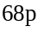


680n
4k75
75 Ohm

BNC connector

L39 680nF
C335 68pF , 1%
C336 12 pF, 1%
C337 68pF, 1%
R381 4k75, 1% monteres parallelt med 75 Ohm udgangsmodstand, R 326

R378 rettes til 100Ohm, 1% (var 8k25)
R379 rettes til 10k0, 1% (var 1K00)
C333 rettes til 1nF, var (10pF)

R303 rettes til 4k75, 1% (var 7k50)
Forbindelse fra R303 til via hul for enden afbrydes.
Den frie ende af R303 forbindes til LM337lz udgang med en ledning.

Overhøring

Skær PCB spor mellem V97 og R216 (udgang af V97)

Løft pin83 af V8
eller
printbane brydes på underside (se tegning)

Modstand,R228, på 100 Ohm, 1%, loddes på enden af R216.
Forbind enden af denne 100 Ohms modstand til det løftede ben på V8 med en kobbertåd, jf. billede
Ledning fastgøres med nogle klatter lim.

Forvrængning på lydudgang m.m
Den anvendte kobling er meget følsom for spredning i komponentværdier, speciel overgangen til en lavimpedans udgang har forværret problemet.
For at en sådan konfiguration virker tilfredsstillende skal som bruges 0.1% modstande (eller bedre). I den anvendte konfiguration og værdier løber en del af udgange skævt (ud mod forsyningspændingerne)

For at opnå stabilitet er det nødvendigt at gøre kredsløbet en smule skævt med følgende ændringer:

R-??? , 267K monteres i parallel med R 27/R29
R-??? , 267K monteres i parallel med R54/R56
500Hz er ca. 30mV under 0 dBu. Skyldes for lille tidskonstant i overføringsled.
R360, R361 rettes til 2k21

EMC reduktion.

180pF (C135 og C136) monteres på udgang af AES/EBU på bagside af PCB (en på hver udgang).

C- 18 og C-19 , 180pF, SMD monteres på printet.

Gul grøn ledning ( ca. ? cm) monteres sammen med bestående gul/grønne ledning på netstikkets jordterminal.
Denne nye ledning loddes i print nær skrue for befæstigelse af power supply.
Montér en ekstar skive til jordforbindelse, se tegning for montering af jordledning.

Software

Lyddata
PROM’er udskiftes så at der fås –20dB level i stedet for –21 dB

V-007 4008 002 07290 Rev. 3
V-010 4008 002 07300 Rev. 3

Download af ny software:

PT5201: Version 4.8
LT428: Version 1.0
Komponent liste:
Position | Type | 12 NC | Lager / indkøbt
V-084 | LM337 lz, negative adjust. Voltage regulator | 9337 497 30682
R-137 | SMD 332 R 1%, 805 | 4008 100 70460
R-138 | SMD 267R 1%, 805 | 4008 100 70450
R-289 | SMD 33R2. 1%, 805 | 4008 100 70350
R-210 | SMD 1K00 . 1%, 805 | 4008 100 70510
C-244 | CAP SMD 5P6 NP0 P5 0805 | 2222 861 15568
R-162 | SMD 562R 1% 0805 | 4008 100 70160
R-174 | SMD 182 k 1%, 805 | 4008 100 70780
L-033 | SMD Coil 33 nH, 5% | 4008 100 30000 | 1700 er indkøbt
C-291 | CAP SMD 2U2 X5R10% 1206 | 4008 102 00470
L-039 | SMD COIL 680nH , 5% | 4008 100 30001 | 1700 er indkøbt
C-335 | CAP SMD 68P NP0 5% 0805 | 2222 861 15689
C-336 | CAP SMD 12P NP0 5% 0805 | 2222 861 15129
C-337 | CAP SMD 68P NP0 5% 0805 | 2222 861 15689
R-381 | RES SMD 4K75 1% 0.1W, 805 | 4008 100 70590
R-378 | RES SMD 100R. 1%, 805 | 4008 100 70410
R-379 | RES SMD 10k0 1%, 805 | 4008 100 70630
C-333 | CAP SMD 1N NPO 1% 1206 | 2222 863 18102
R-303 | RES SMD 4k75 1%, 805 | 4008 100 70590
R-228 | RES SMD 100R. 1%, 805 | 4008 100 70410
C-135 | CAP N750 N18 +-2% 100V, leaded | 2222 683 58181
C-136 | CAP N750 N18 +-2% 100V, leaded | 2222 683 58181
V- 007 | IC PROG PROM AUDIO DATA1 Rev 3 | 4008 002 07293
V-007Råprom | IC SMD MBM29F400TC-90PF FUJI 16X256K FLASH SO44 | 4008 102 20860
V-010 | IC PROG PROM AUDIO DATA2 Rev. 3 | 4008 002 07303
V-010 Råprom | IC SMD MBM29F400TC-90PF FUJI 16X256K FLASH SO44 | 4008 102 20860
R-323 * | Res SMD 121R 1%, 805 | 4008 100 70420
C-155 * | CAP SMD 56P NP0 5% 0805 | 2222 861 15569
R360 | RES SMD 2K21 1% 0.1W 0805 | 4008 100 70550
R361 | RES SMD 2K21 1% 0.1W 0805 | 4008 100 70550
R-?? | RES SMD 267K 1% 0.1W 0805 | 4008 100 70800
R-?? | RES SMD 267K 1% 0.1W 0805 | 4008 100 70800
C18 | CAP SMD 180P NP0 5% 0805 | 2222 861 15181
C19 | CAP SMD 180P NP0 5% 0805 | 2222 861 15181

*: Ændring sendt til GPV 7. febr. 2001 (uden KUT).

Produktions forskrift:

Generator kort (det store print)

- Afmonter generator kort.
- Udlod følgende komponenter:

L16
C324
C325
C326
R289
R162
R174
R210
C244
L33
C291
R378
R379
C333
R303
V007
V010
R360
R361

- Print rettelser
Rettelse omkring V78 (se bilag 1)
Forbind v78 pin 4 til V79 pin 1 (via denne ene ende af ikke monteret R182)
Forbind V79 pin3 til via hul.
Printbane skæres ved V97 og R216 (se bilag 2)
Printbane skæres ved R303 (se bilag 3)
Printbane skæres på bagside af print under V8 (se bilag 4).
- Monter følgende nye komponenter (standard montage):

R289 33R2 4008 100 70350
R162 562R 4008 100 70160
R174 182K 4008 100 70780
R210 1K00 4008 100 70150
C244 5p6 2222 861 15568
L33 33µH 4008 100 30000
R378 100R 4008 100 70410
R379 10k0 4008 100 70630
C333 1nF 2222 863 18102
R303 4k75 4008 100 70590
V007 4008 002 07293
V010 4008 002 07303
C18 180pF 2222 861 15181
C19 180pF 2222 861 15181
R360 2k21 4008 100 70550
R361 2K21 4008 100 70550

- Monter lokal regulator (iflg tegning og billede, bilag 5):
V-084 LM337
R137 332R
R138 267R
- Forbind frigjorte ende af R303 med ledning til V084.
- Monter modstand og ledning (se tegning, bilag 7)
R228, 100R loddes på enden af R216
Forbind den anden ende af modstand til V8 pin 83 v.hj.a. en en kobbertråd.
Tråd fastlimes til print
- SDI out modificeres (se foto for færdigt resultat, bilag 8)
Centertab på BNC afklippes i bøjningen, men der skal kunne loddes ledning på enden af stikket.
C291 monteres 90° drejet ift normal placereing
En ledning (L=24mm, 0.25mmØ) monteres mellem C291 og centertab
Ledning skal gå gennem et stump teflon flex (1.3mmØ) og teflon stykket limes fast til printet.
- Video Out modificeres (se foto, bilag 9)
Centertab på BNC afklippes lidt over printet
Filter monteres mellem udgangsmodstand og centertab.
Filterværdier
L39 680 pF
C335 68pF
C336 12pF
C337 68pF
- Bemærk varsom lodning af SMD kondensatorer som har ene ende på stelterminal
R381, 4k75 loddes ovenpå R326.
- Parallelmodstande påloddes
267K loddes ovenpå R27
267K loddes ovenpå R54
- Montage på bagside af print (se tegning, bilag 10)
2 stk 180pF (C135 og C136) monteres på underside af print på udgange af AES EBU konnektor

Power supply

- Power supply afmonteres
- Gul/grøn ledning (ca ? cm) monteres sammen med bestående gul/grønne ledning på netstikkets jordterminal.
- Denne nye ledning loddes i print nær skrue
- Power supply monteres med de foreskrevne skiver og skruer.
Se bilag 11)

Check
- Return loss på TSG out.
Da der har været problemer med lodning af filterkondensatorer, skal return loss checkes.
Return loss skal være bedre end 36dB op til 5MHz
Hvis der er fejl ses typisk 26-28dB

Download af software
Ny s/w downloades i apparat (se separat instruktioner)

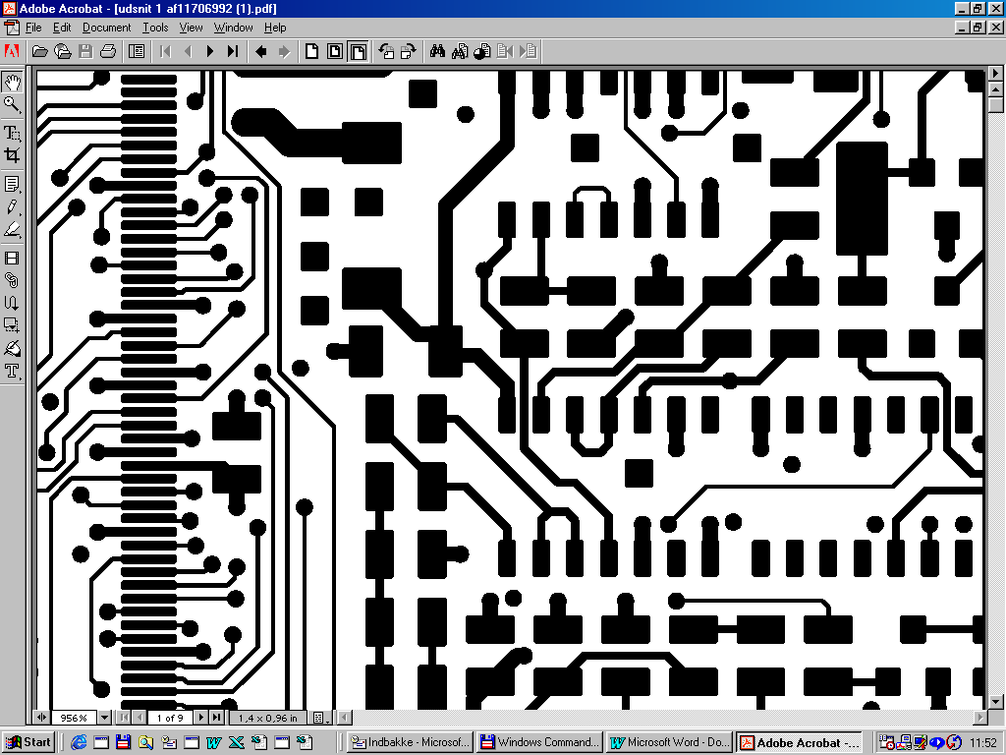
Ændringer i print:
Print baner skæres ved pile

Forbind V-78B pin 4 til V79A pin 1 (via den ene ende af ikke monteret R182).

Forbind V-79A pin 3 til via hul (signal REFCLK13.5 som går til PLD, V8B pin113).

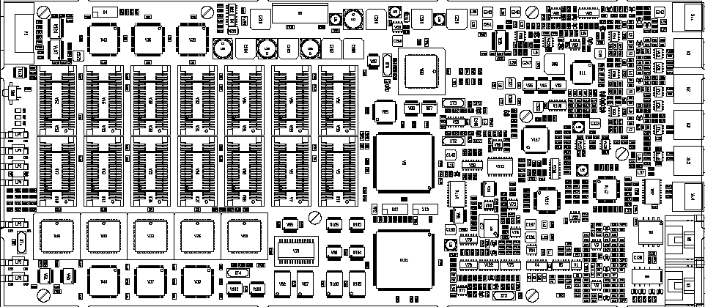

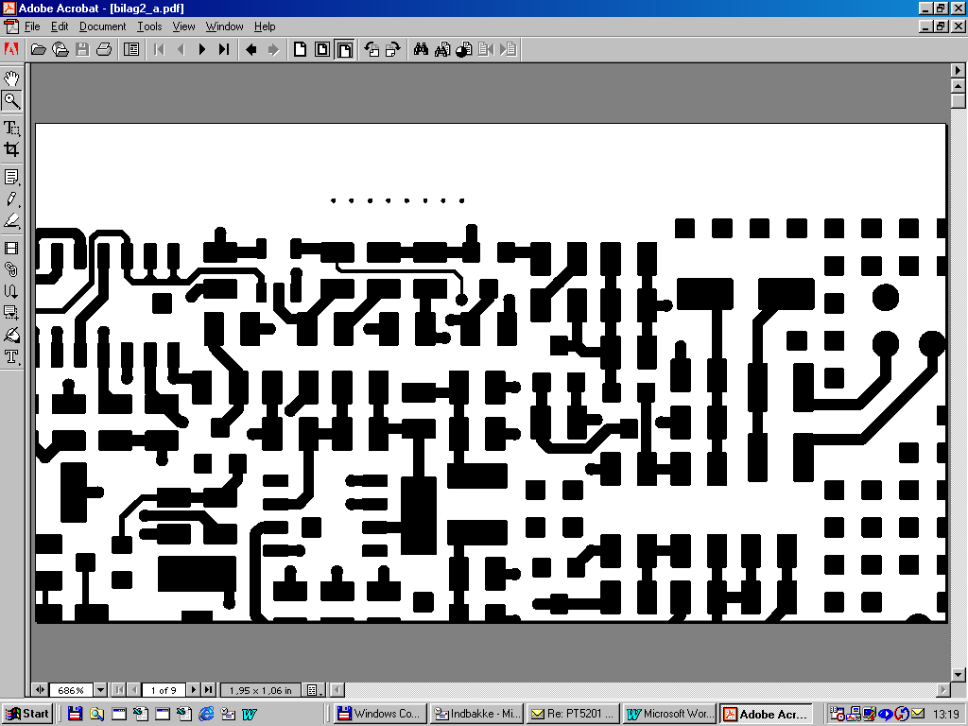
Bilag 2:
Cut track
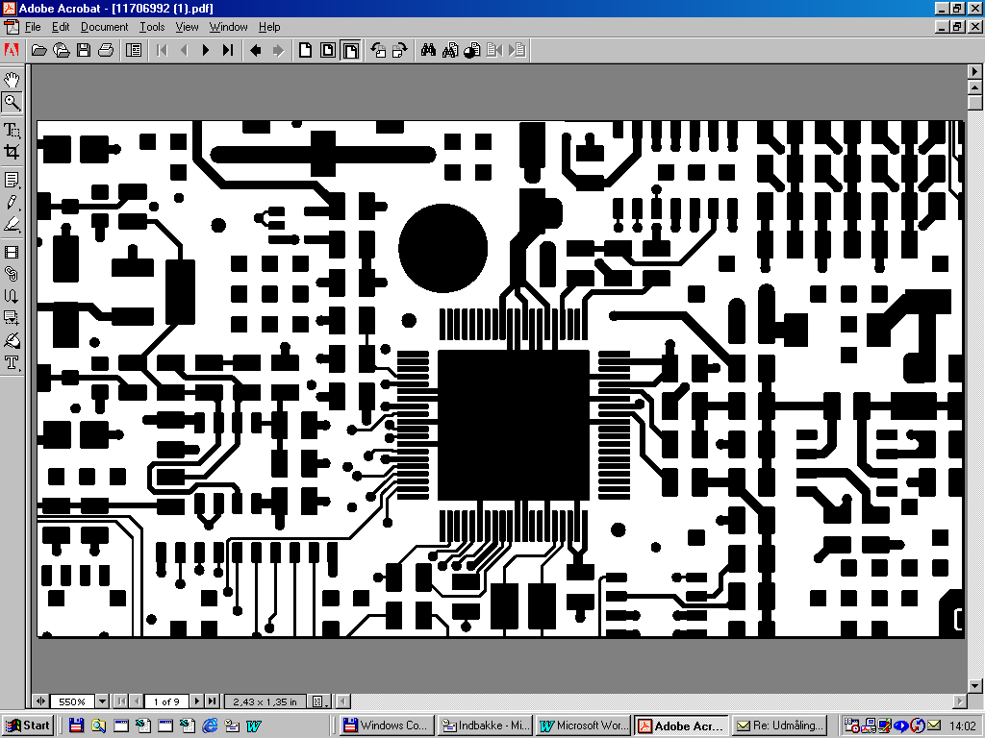
Bilag 3
Cut track between via and resistor pad

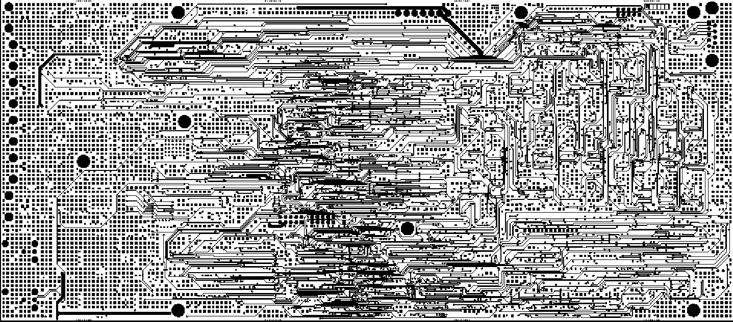

Bilag 4

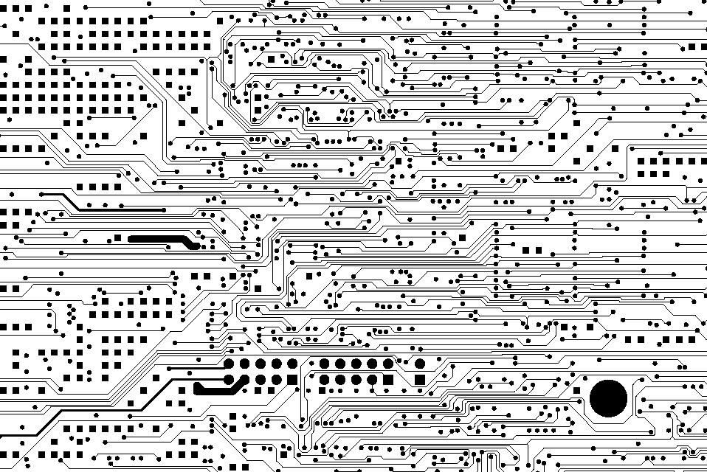

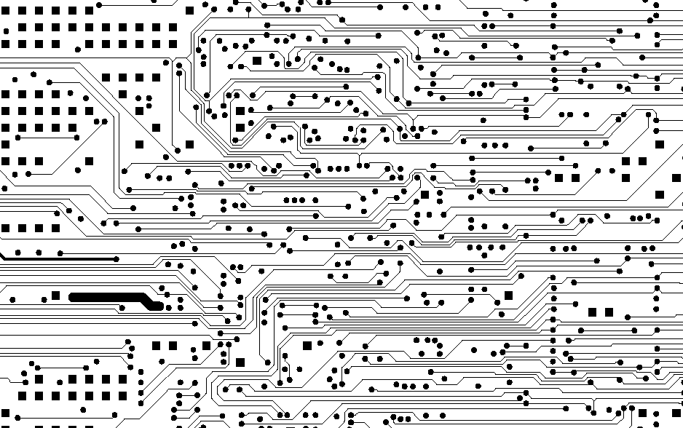
Bilag 4
Cut track
Bilag 5
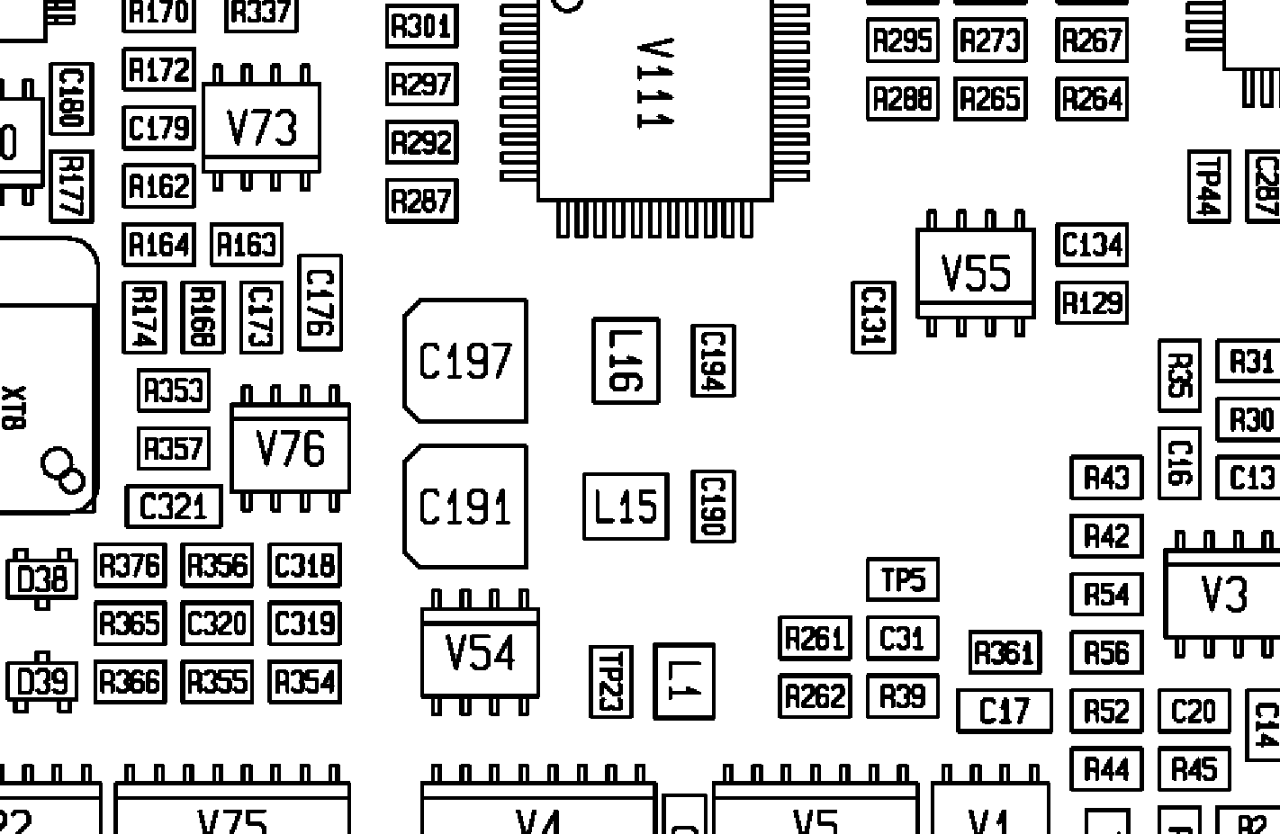

LM337
GND
Connect to
R303
332 Ohm

267 Ohm
Check
Voltage : - 2,8 til -2,9V

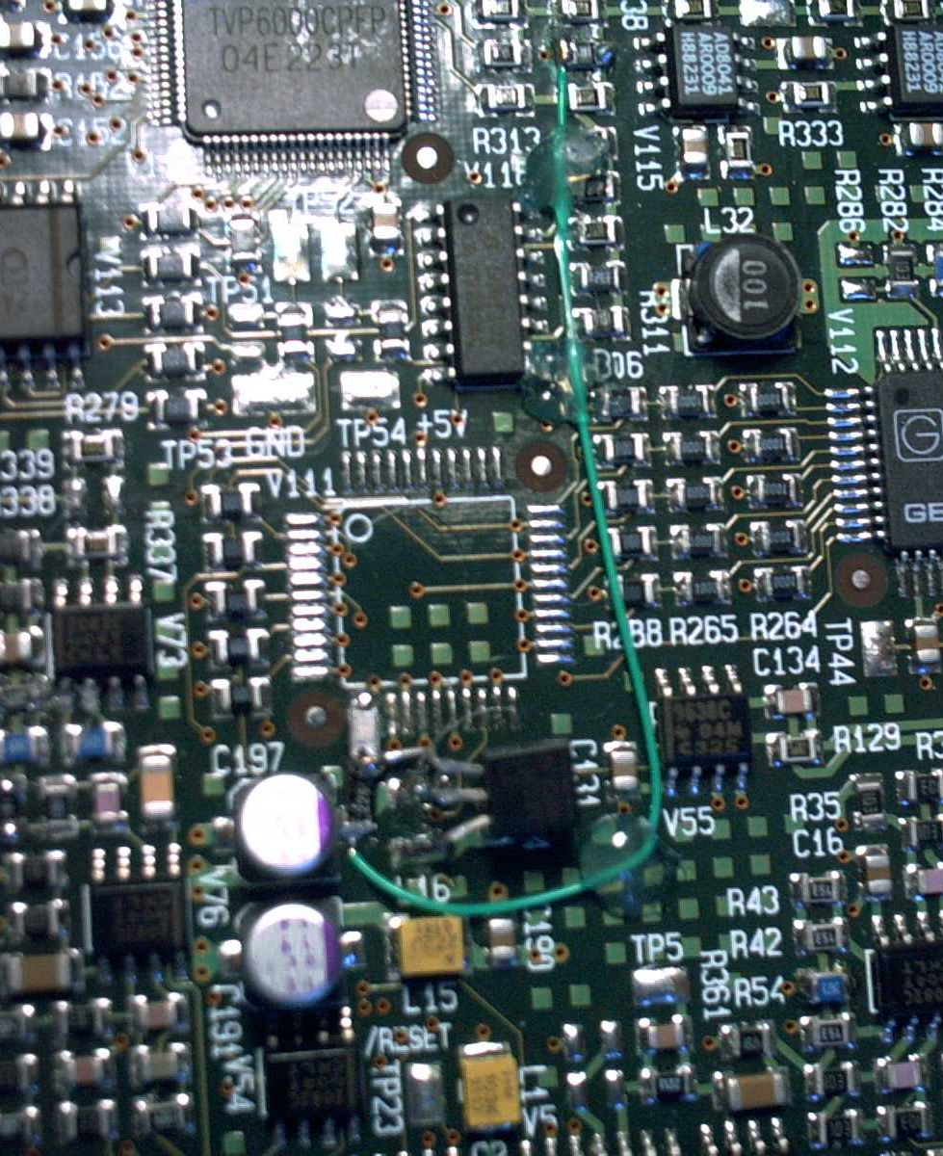

Bilag 7

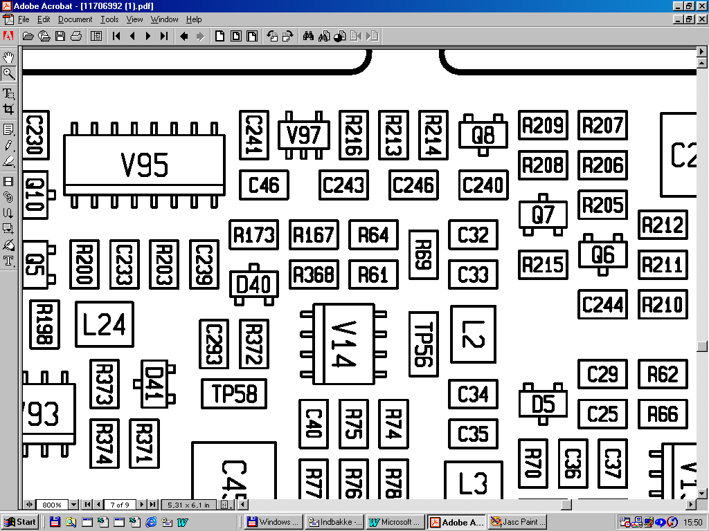
R228 – 100R
Loddet til R216
Ledning til
V8 pin 83
Fastgøres undervejs

Bilag 8

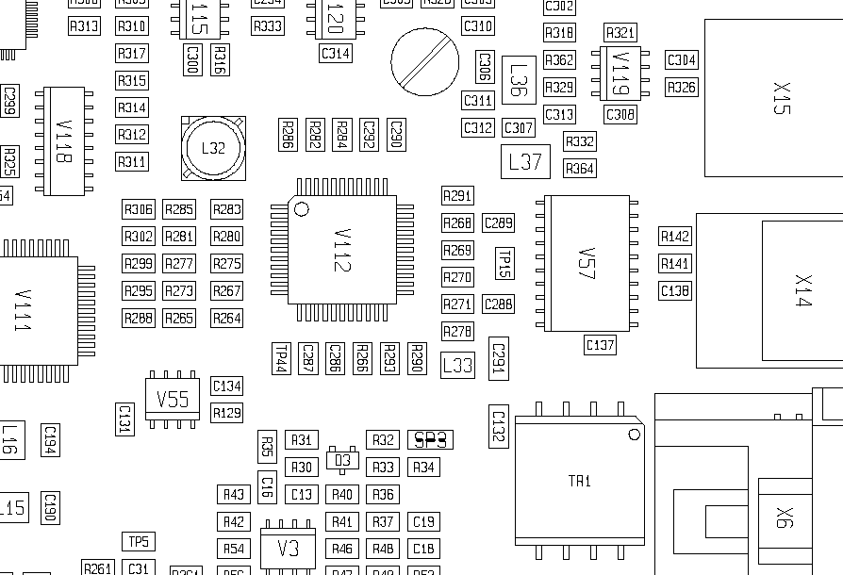
C291drejet 90°
Ledning igennem Teflon stykke
Modificeret SDI output:
- Centerben på BNC klippet
- L33 udskiftes
-C291 drejet
– ledning via Teflon rør

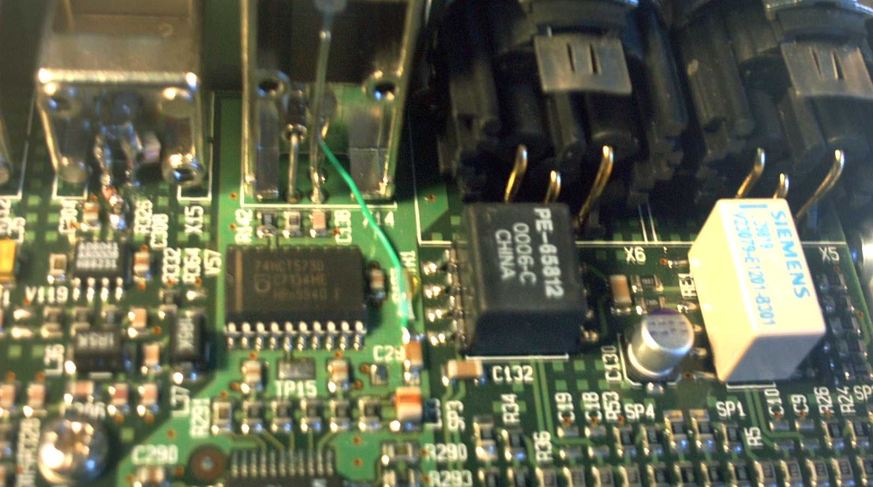

Montering af udgangsfilter

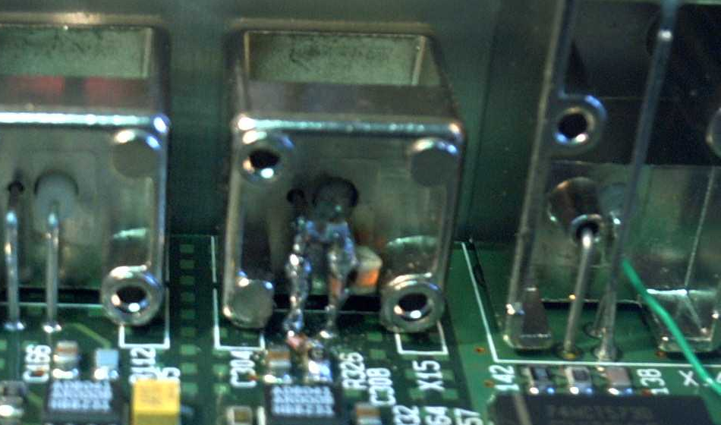

Bilag 10: Montage på bagside af PCB

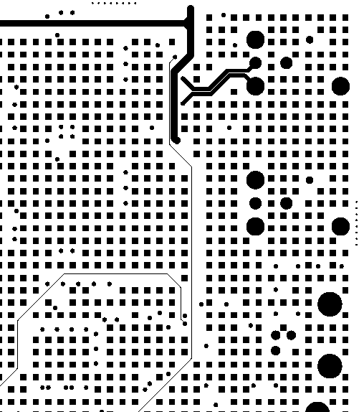
Leaded
Cap
180pF
SMD CAP
180pF

Bilag 11, Power supply

Eksisterende ledning
Fastgøres i bundramme.
Ny ledning
Loddes i PCB

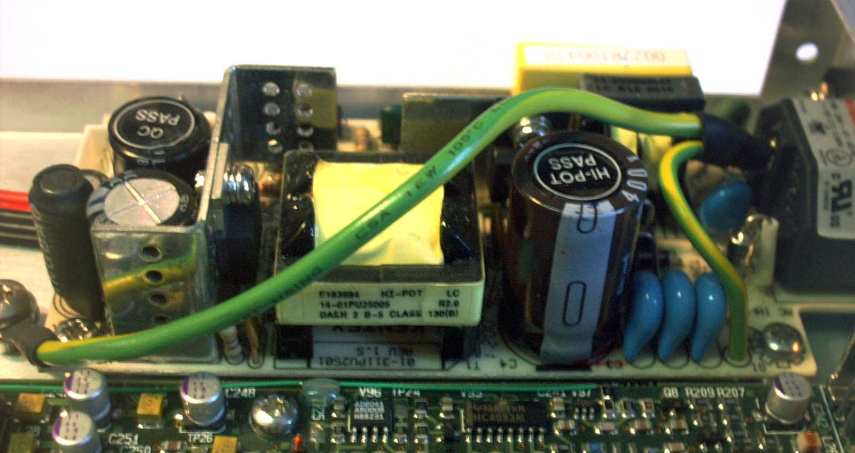

Fjernelse og montering af komponenter:

NB . DENNE SIDE ER IKKE FÆRDIG
I stedet bruges to tegninger med markerede fjern/erstat markering.

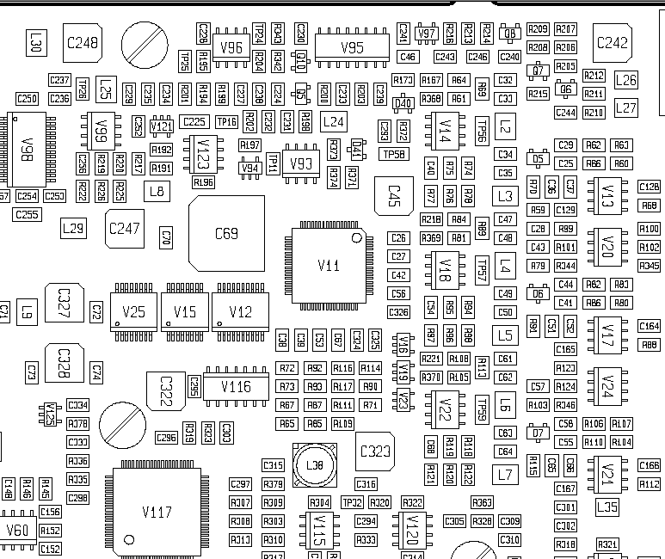
Fjern C324, C325, C326

